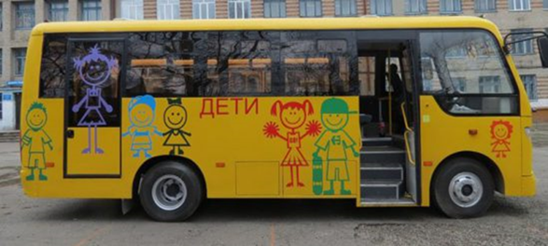  Правила поведения в школьном автобусе  1. После посадки в автобус каждый школьник обязан, заняв свое место, пристегнуться ремнями безопасности.  2. При обнаружении неисправности ремня безопасности сообщить сопровождающему.  3.Во время движения автобуса категорически запрещается отвлекать водителя посторонними звуками.  4. Соблюдать порядок в автобусе: запрещается мусорить, портить имущество и салон автобуса.  5. Запрещается открывать окна, высовываться из них во избежание травм и несчастных случаев.  6. Во время движения запрещается отстегивать ремни безопасности, вставать со своих мест и перемещаться по салону.  7. При обнаружении посторонних шумов, стуков, запахов и других не свойственных при движении явлений немедленно сообщить сопровождающему.  8. Запрещается баловаться кнопками вызова водителя.  9. При плохом самочувствии или недомогании сообщить сопровождающему. | Правила поведения в школьном автобусе  1.После посадки в автобус каждый школьник обязан, заняв свое место, пристегнуться ремнями безопасности.  2. При обнаружении неисправности ремня безопасности сообщить сопровождающему.  3.Во время движения автобуса категорически запрещается отвлекать водителя посторонними звуками.  4. Соблюдать порядок в автобусе: запрещается мусорить, портить имущество и салон автобуса.  5. Запрещается открывать окна, высовываться из них во избежание травм и несчастных случаев.  6. Во время движения запрещается отстегивать ремни безопасности, вставать со своих мест и перемещаться по салону.  7. При обнаружении посторонних шумов, стуков, запахов и других не свойственных при движении явлений немедленно сообщить сопровождающему.  8. Запрещается баловаться кнопками вызова водителя  9. При плохом самочувствии или недомогании сообщить сопровождающему.
Правила поведения в школьном автобусе  1. После посадки в автобус каждый школьник обязан, заняв свое место, пристегнуться ремнями безопасности.  2. При обнаружении неисправности ремня безопасности сообщить сопровождающему.  3.Во время движения автобуса категорически запрещается отвлекать водителя посторонними звуками.  4. Соблюдать порядок в автобусе: запрещается мусорить, портить имущество и салон автобуса.  5. Запрещается открывать окна, высовываться из них во избежание травм и несчастных случаев.  6. Во время движения запрещается отстегивать ремни безопасности, вставать со своих мест и перемещаться по салону.  7. При обнаружении посторонних шумов, стуков, запахов и других не свойственных при движении явлений немедленно сообщить сопровождающему.  8. Запрещается баловаться кнопками вызова водителя.  9. При плохом самочувствии или недомогании сообщить сопровождающему. | Правила поведения в школьном автобусе  1. После посадки в автобус каждый школьник обязан, заняв свое место, пристегнуться ремнями безопасности.  2. При обнаружении неисправности ремня безопасности сообщить сопровождающему.  3. Во время движения автобуса категорически запрещается отвлекать водителя посторонними звуками.  4. Соблюдать порядок в автобусе: запрещается мусорить, портить имущество и салон автобуса.  5. Запрещается открывать окна, высовываться из них во избежание травм и несчастных случаев.  6. Во время движения запрещается отстегивать ремни безопасности, вставать со своих мест и перемещаться по салону.  7. При обнаружении посторонних шумов, стуков, запахов и других не свойственных при движении явлений немедленно сообщить сопровождающему.  8. Запрещается пользоваться кнопками вызова водителя.  9. При плохом самочувствии или недомогании сообщить сопровождающему.
АКЦИЯ  «Знаю сам, научу другого»  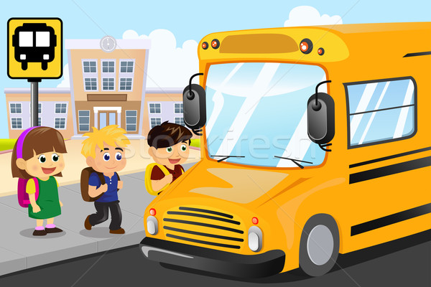  СЧАСТЛИВОГО ПУТИ!!!  ЮИД «СТОП» МБОУ СОШ № 4  2017-2018 учебный год | АКЦИЯ  «Знаю сам, научу другого»  СЧАСТЛИВОГО ПУТИ!!!  ЮИД «СТОП» МБОУ СОШ № 4  2017-2018 учебный год
АКЦИЯ  «Знаю сам, научу другого»  СЧАСТЛИВОГО ПУТИ!!!  ЮИД «СТОП» МБОУ СОШ № 4  2017-2018 учебный год | АКЦИЯ  «Знаю сам, научу другого»  СЧАСТЛИВОГО ПУТИ!!!  ЮИД «СТОП» МБОУ СОШ № 4  2017-2018 учебный год

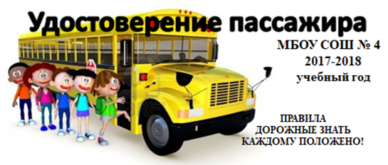 | 